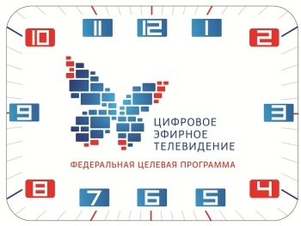
Единовременная выплата на возмещение расходов на приобретение цифровой приставки и приемной антенны

Законодательным Собранием Челябинской области 29.08.2019 принят закон, который расширил перечень льготников, имеющих право на социальную поддержку в связи с переходом на цифровое телерадиовещание.

Напоминаем, что с 14 октября 2019 года Челябинская область переходит на цифровое телевещание.

На сегодняшний день право на дополнительные меры социальной поддержки в виде единовременной выплаты имеют граждане, постоянно проживающие на территории Челябинской области, относящихся к следующим категориям:

1) инвалиды Великой Отечественной войны;
2) участники Великой Отечественной войны;
3) вдовы участников Великой Отечественной войны;
4) лица, награжденные знаком «Жителю блокадного Ленинграда»;
5) труженики тыла;
6) дети погибших участников ВОВ;
7) бывшие несовершеннолетние узники;
8) инвалиды по слуху, которым уполномоченным органом предоставлен телевизор с телетекстом для приема программ со скрытыми субтитрами;
9) реабилитированные лица, и пострадавшие от политических репрессий.
Гражданам, вышеуказанных категорий подтверждение доходов не требуется.
Так же, право на единовременную выплату имеют те семьи и одиноко проживающие граждане, размер среднедушевого дохода которых не превышает полуторную величину прожиточного минимума на душу населения, установленного в соответствии с законодательством Челябинской области.
Заявления на единовременную выплату будут приниматься по 30.04.2020
Для предоставления единовременной выплаты необходимы следующие документы:
1) заявление;
2) документ, удостоверяющий личность гражданина;
3) копии документов, подтверждающих расходы на приобретение цифровой приставки и приемной антенны - кассового чека либо приходного кассового ордера, товарной накладной. Копии документов, указанных в настоящем пункте, предоставляются с предъявлением их оригиналов;
4) для граждан, льготных категорий - документ, подтверждающий право на льготу;
5) для малоимущих граждан - сведения о составе семьи (декларируются в заявлении, либо по информации из ЖЭКа), или домовая книга (индивидуальный жилой дом),и сведения о доходах всех членов семьи за три месяца предшествующих месяцу обращения гражданина (пенсия, зарплата, социальные доплаты, ежемесячные и компенсационные выплаты и т.д.)

Единовременная выплата предоставляется только один раз на одно домохозяйство,
в размере понесенных расходов, но не более 1000 рублей.

По всем вопросам обращаться в:
Отдел льгот и социальных гарантий (каб.№ 5, т. 261 86 25) - льготные категории граждан и одиноко проживающие малообеспеченные граждане;

Отдел семьи и назначения детских пособий (кабинет № 10, тел. 260 00 02) – малообеспеченные семьи.

